抗癌蔬菜的排行榜 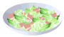
國內外科學家在研究開發抗癌蔬菜方面不斷取得新突破、新成果。通過對 40多種蔬菜抗癌成分的分析與實驗性抑癌的實驗結果，從高到低排列出 20種對癌有顯著抑制效應的蔬菜，供大家參考。
其順序是：
1. 熟甘薯98.7 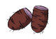%2. 生甘薯94.4% ， 3.蘆筍 93.7%， 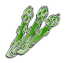
4.花椰菜 92.8% ，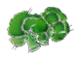 5. 捲心菜91.4% ，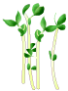 6. 菜花90.8% ，
7. 歐芹 83.7%， 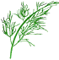8.茄子皮 74%， 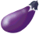9.甜椒 55.5%， 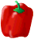
10.胡蘿蔔 46.5% ， 11. 金花菜37.6% ，12. 苤藍34.7% ，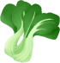
13. 薺菜 32.4%， 14.芥菜 32.4%， 15.雪裏紅 29.8%， 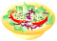
16.番茄 23.8% ， 17. 大蔥16.3% ， 18. 大蒜15.9% ，
19. 黃瓜 14.3%， 20.大白菜 7.4%。 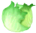

科學的實驗分析證明，在蔬菜王國裏，熟、生甘薯的抗癌性，高居於蔬菜抗癌之首，
超過了人參的抗癌功效。 在人們常吃的蔬菜中， 番茄所含的茄紅素，是一種抗氧化劑，能夠抑制某些致癌的氧游離基。菠菜、芹菜等深綠色的蔬菜，含有豐富的抗氧化劑，且綠色越深，抗癌效果越強。蔥、大蒜等刺激性蔬菜，含有大量抑制癌生長的化學物質。

